УТВЕРЖДЕНЫ
приказом Государственного бюджетного
учреждения дополнительного
образования города Москвы
«Детская школа искусств «Юность»
от 23 марта 2021 г. № 17

ПРИНЯТЫ
на заседании Педагогического совета Государственного бюджетного
учреждения дополнительного
образования города Москвы
«Детская школа искусств «Юность»
Протокол № 2 от 23 марта 2021 г.

Дополнительная предпрофессиональная общеобразовательная

программа в области музыкального искусства

«Музыкальный фольклор»

Фонды оценочных средств

Москва 2021

Разработчики:

С.Г.Карташов, заведующий отделением музыкальный фольклор,

преподаватель ГБУДО г. Москвы ДШИ «Юность»

М.В.Бучева, заведующий отделением теоретических дисциплин

преподаватель ГБУДО г. Москвы ДШИ «Юность»

Т.Г.Зарубина, заведующий отделением фортепиано, преподаватель

ГБУДО г. Москвы ДШИ «Юность»

Ж.Ж. Вецис, заведующий отделением оркестровых и народных

инструментов, преподаватель ГБУДО г. Москвы ДШИ «Юность»

Редактор:

Т.В.Пискунова, заместитель директора по учебно-методической

работе ГБУДО г. Москвы ДШИ «Юность»

Содержание

Пояснительная записка………………………………………………… 4
- Экзамен по предмету «Фольклорный ансамбль»

объект оценивания…………………………………………………….. 6

примерные программы выпускных экзаменов……………….………7
- Экзамен по предмету «Музыкальный инструмент»

объект оценивания……………………………………………………. 8

примерные программы выпускных экзаменов….……………………9
- Экзамен по предмету «Сольфеджио»

объект оценивания…..………………………………………………..11

примерные образцы заданий………………………………...……….14
- Экзамен по музыкальной литературе

объект оценивания…..……………………………………………..….15

примерный перечень вопросов к устному опросу…………………..16

примерный перечень музыкальных произведений для проведения анализа незнакомого музыкального произведения………………….…………19

Пояснительная записка

В соответствии с федеральными государственными требованиями к дополнительной предпрофессиональной общеобразовательной программе в области музыкального искусства «Музыкальный фольклор», утвержденной приказом Министерства культуры Российской Федерации от 12 декабря 2014 г. № 2156, и положения о порядке и формах проведения итоговой аттестации учащихся, освоивших дополнительные предпрофессиональные общеобразовательные программы в области музыкального искусства, утвержденные приказом Министерства культуры Российской Федерации от09 февраля 2012 г. № 86 для аттестации обучающихся на соответствие их персональных достижений поэтапным требованием программы «Музыкальный фольклор» созданы фонды оценочных средств (далее – ФОСы) для проведения текущего контроля успеваемости и промежуточной аттестации по учебным предметам.
ФОСы включают: объем и описание инструктивного материала для выпускных экзаменов по учебным предметам, количество и примерную тематику исполнительских программ.
ФОСы соответствуют требованиям федерального государственного стандарта по программе «Музыкальный фольклор», целям и задачам, ее учебному плану. Они обеспечивают оценку качества приобретаемыми выпускниками знаний, умений и навыков и степень готовности выпускников к возможному продолжению профессионального образования в области музыкального искусства.
Методическим советом ГБУДО г. Москвы ДШИ «Юность» разработаны критерии оценок успеваемости обучающихся по программе «Музыкальный фольклор». Критерии оценки качества подготовки обучающихся позволяют: определить уровень освоения обучающимися материала, предусмотренной учебной программой по учебным предметам.
Итоговая аттестация проводится в форме выпускных экзаменов по предметам:
- Фольклорный ансамбль
- Музыкальный инструмент
3. Сольфеджио
По итогам выпускного экзамена выставляется оценка «отлично», «хорошо», «удовлетворительно», «неудовлетворительно».
Требования к выпускным экзаменам и критерии оценок итоговой аттестации определены ГБУДО г. Москвы в соответствии с федеральными государственными требованиями к дополнительной предпрофессиональной общеобразовательной программе в области музыкального искусства «Музыкальный фольклор». В связи с чем, при прохождении итоговой аттестации выпускник должен продемонстрировать знания, умения и навыки, компетенции и навыки в соответствии с программными требованиями в том числе:
- умение сценического воплощения народной песни, народных обрядов и других этнокультурных форм бытования фольклорных традиций;
- знание профессиональной терминологии, вокального фольклорного репертуара по учебному предмету «Фольклорный ансамбль»;
- достаточный технический уровень владения музыкальным инструментом для воссоздания художественного образа и стиля исполняемых произведений разных форм и жанров;
- умение определять на слух, записывать, воспроизводить голосом аккордовые, интервальные и мелодические построения;
- наличие кругозора в области музыкального искусства и культуры.

- Экзамен по учебному предмету «Фольклорный ансамбль»

Объект оценивания: исполнение программы фольклорного ансамбля

Предмет оценивания | Методы оценивания
- сформированный комплекс исполнительских знаний, умений и навыков для исполнения народных и авторских произведений для народно- хоровых коллективов; - навыков слухового контроля, умения управлять процессом исполнения музыкальных произведений; - владение всеми видами вокально- хорового дыхания; - владение приемами традиционного исполнительства; - соответствие исполняемого репертуара региональному стилю; - навыки по использованию музыкально-исполнительских средств выразительности, владению различными видами техники искусства; - навыки ансамблевого искусства; - наличие импровизационного начала в ансамблевом исполнении. | Методом оценивания является выставление оценки за исполнение программы.  Оценивание проводит утвержденная распорядительным документом ГБУДО г. Москвы ДШИ «Юность» экзаменационная комиссия на основании разработанных требований к выпускной программе.  Примерные требования к выпускной программе: сцена из обряда – календарного, свадебного с обязательным включением различных форм традиционной культуры, как вокальных, так и хореографических.

Примерные программы выпускных экзаменов

1. Сцены из календарных обрядов:
«Рождество», «Святки», «Масленица», «Пасха», «жатва».
2. Сцены из свадебного обряда.
3. Сцены, основанные на различных музыкальных и хореографических формах:
«Хороводы Брянской области», «Плясовые песни Белгородской области», «Курские танки и карагоды», «Протяжные песни Юга России».

2. Экзамен по учебному предмету «Музыкальный инструмент»

Объект оценивания: исполнение сольной программы

Предмет оценивания | Методы оценивания
- сформированный комплекс исполнительских знаний, умений, навыков, позволяющий использовать многогранные возможности музыкального инструмента для достижения наиболее убедительной интерпретации авторского текста, самостоятельно накапливать репертуар из музыкальных произведений различных стилей, направлений, жанров и форм; - навыки слухового контроля, умения управлять процессом исполнения музыкальных произведений; - навыки по использованию музыкально-исполнительских средств выразительности, владению различными видами техники исполнительства; - наличие памяти, мелодического, ладогармонического, тембрового слуха. | Методом оценивания является выставление оценки за исполнение сольной программы.  Оценивание проводит утвержденная распорядительным документом ГБУДО г. Москвы ДШИ «Юность» экзаменационная комиссия на основании разработанных требований к выпускной программе.  Примерные требования к выпускной программе домра, балалайка, гитара:  три на выбор разнохарактерных произведения: этюд, полифония, крупная форма, оригинальное произведение, обработка народной мелодии.  Примерные требования к выпускной программе фортепиано, баян, аккордеон:  Четыре произведения, включая полифонию, этюд, крупную форму, пьесу (на выбор)

Примерные программы выпускных экзаменов

Фортепиано
1 вариант
Г. Гендель. Сарабанда из сюиты соль минор.
Ж. Дювернуа. Этюд №4, соч. 168
В. Моцарт. Рондо из сонаты До мажор № 15
А. Аренский. Романс. Фа мажор, соч. 53
2 вариант
А. Гедике. Трехголосная прелюдия.
А. Лешгорн. Этюд №29, соч. 38
М. Глинка. Вариации на тему «Среди долины ровныя»
В. Калинников Русское интермеццо
3 вариант
И.С. Бах Трехголосная инвенция №15 си минор
Э. Нейперт. Этюд №2, соч.17
М. Клементи . Соната Ре мажор, соч. 28
Л. Бетховен. Багатель Ля мажор, соч. 33

- вариант
И.С. Бах. Аллеманда из Французской сюиты №2 до минор.
М. Мошковский. Этюд соль минор №2, соч. 72
Л. Бетховен. 9 вариаций Ля мажор
Э. Григ. Ноктюрн До мажор, соч. 54
Аккордеон
1 вариант
Н. Мясковский Фуга g-moll
Ж. Кати . Концертный триптих, 1ч.
О.Блох. Вариации на тему песни Цфасмана А. «Неудачное свидание»
Л. Гарт. Vivo
2 вариант
И.С.Бах. «Симфония» из Партиты №2 c-moll
И. Гайдн. Соната D-dur, 1часть
В. Власов. Бассо остинато
П.Фросcини. «Веселый кабальеро»

Баян
1 вариант
Д. Шостакович. Прелюдия и фуга e-moll
А. Холминов. Сюита (на выбор)
А. Бородин. Ноктюрн
Н.Римский-Корсаков - С.Рахманинов. «Полет шмеля»
2 вариант
И.С. Бах. Хоральная прелюдия g-moll «Nun komm, der Heiden Heilen»
К. Волков. Концертная сюита (на выбор)
П.Чайковский. «Осенняя песнь»
Н. Паганини - Ф.Лист - С.Найко. Этюд E-dur

Домра
1 вариант
Г.Гендель. Пассакалия
Г.Венявский. Романс
С.Прокофьев. Маски
А.Цыганков «Ах, Вермланд мой, ты прекрасен», шведская народная песня
2 вариант
А.Шнитке. Менуэт, Фуга из «Сюиты в старинном стиле»
Б.Дварионас. Элегия
Р.Щедрин. В подражание Альбенису
А.Цыганков. «Гусляр и скоморох»

Балалайка
1 вариант
А.Дакен. Кукушка
В.Андреев. Мазурка №3
Русская народная песня. «Вечор ко мне девица» (обр.А.Шалова)
2 вариант
П.Фионко. Аллегро
В.Андреев. Вальс «Бабочка»
Русская народная песня «Кольцо души девицы» (обр.А.Шалова)

Гитара
1 вариант
А.Фортса. Этюд ля минор
Н.Паганини. Венецианский карнавал
Р.де Визе. Сарабанда
2 вариант
А.Петров. Вальс
Пако Пен. «Румба фламенко»
Русская народная песня. «Ах ты, душечка» (обр.А.Иванова-Крамскова)

- Экзамен по сольфеджио
5, 8 класс
Объект оценивания:
1. Одноголосный музыкальный диктант.
2. Устный ответ

Предмет оценивания | Метод оценивания
- комплекс знаний, умений и навыков, отражающий наличие у обучающегося художественного вкуса, сформированного звуковысотного музыкального слуха и памяти, ладового чувства, метроритма, первичные теоретические знания, в том числе знание профессиональной музыкальной терминологии;  - умение сольфеджировать одноголосные и двухголосные музыкальные примеры, записывать музыкальные построения средней трудности с использованием навыков слухового анализа, слышать и анализировать интервальные и аккордовые последовательности;  - умение осуществлять анализ элементов музыкального языка;  - первичные навыки импровизации на заданные музыкальные темы или ритмические построения;  - технические навыки владения инструментом, голосом, записью по слуху и т.п. | Методом оценивания является выставление оценки за написание одноголосного музыкального диктанта и за устный ответ.  Оценивание проводит утверждённая распорядительным документом организации экзаменационная комиссия на основании требований к переводному экзамену по сольфеджио:  Письменно:  Записать самостоятельно одноголосный музыкальный диктант. Уровень сложности диктанта может быть различным в различных группах.  Устно:  Индивидуальный опрос должен охватывать ряд обязательных тем и форм работы, при этом уровень трудности музыкального материала может быть различным в различных группах.  Примерный перечень заданий:  - Спеть с листа мелодию соответствующей программным требованиям трудности.  - Спеть один из голосов выученного двухголосного примера (в дуэте или с фортепиано).  - Спеть по нотам романс или песню с собственным аккомпанементом на фортепиано.  - Спеть различные виды пройденных мажорных и минорных гамм.  - Спеть или прочитать хроматическую гамму.  - Спеть от звука вверх или вниз пройденные интервалы.  - Спеть в тональности тритоны и хроматические интервалы с разрешением.  - Определить на слух несколько интервалов вне тональности.  - Спеть от звука вверх или вниз пройденные аккорды.  - Спеть в тональности пройденные аккорды.  - Определить на слух аккорды вне тональности.  - Определить на слух последовательность из 8-10 интервалов или аккордов.  Образец устного опроса:  - спеть с листа одноголосный пример (А.Рубец. Одноголосное сольфеджио: №66),  - спеть один из голосов двухголосного примера в дуэте или с фортепиано (Б.Калмыков, Г.Фридкин. Двухголосие: №226),  - спеть с собственным аккомпанементом по нотам романс М.Глинки «Признание»,  - спеть гармонический вид гаммы Ре-бемоль мажор вниз, мелодический вид гаммы соль-диез минор вверх,  - спеть или прочитать хроматическую гамму Си мажор вверх, до-диез минор вниз,  - спеть от звука ми вверх все большие интервалы, от звука си вниз все малые интервалы,  - спеть тритоны с разрешением в тональностях фа минор, Ми-бемоль мажор, характерные интервалы в тональностях фа-диез минор, Си-бемоль мажор,  - определить на слух несколько интервалов вне тональности,  - спеть от звука ре мажорный и минорный секстаккорды, разрешить их как главные в возможные тональности,  - спеть в тональности си минор вводный септаккорд с разрешениями,  - спеть от звука ми терцквартаккорд малого мажорного и разрешить как доминантовый в две тональности,  - определить на слух последовательность из интервалов или аккордов.

Примерные образцы заданий
Диктант
1
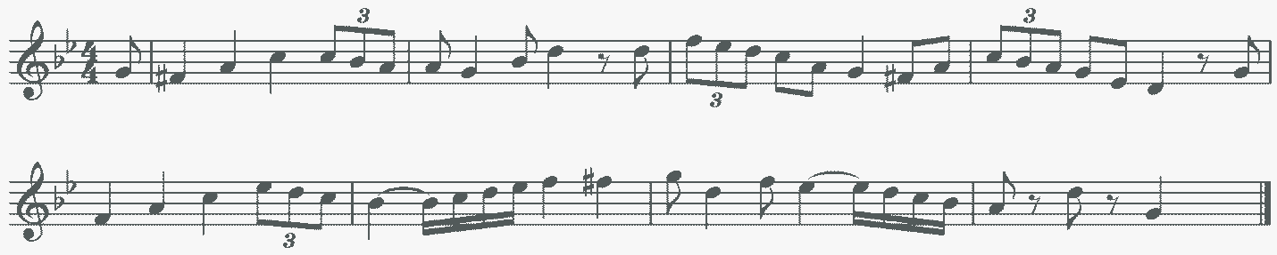

2
3
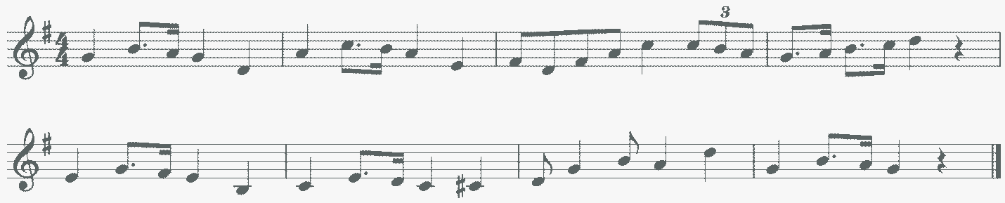
4
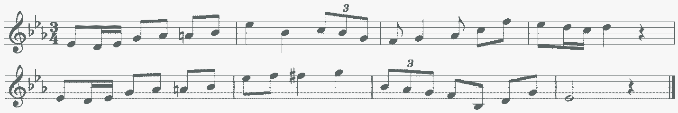
Слуховой анализ
1
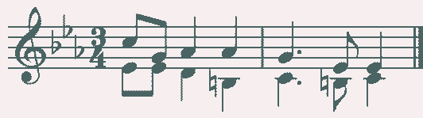

2
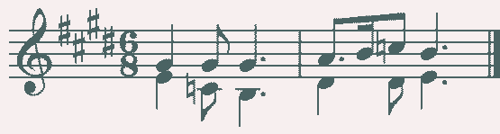

3 4
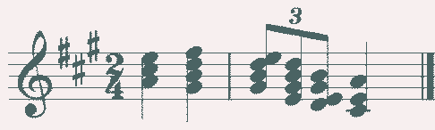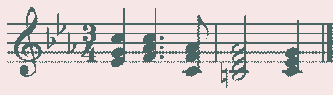

5
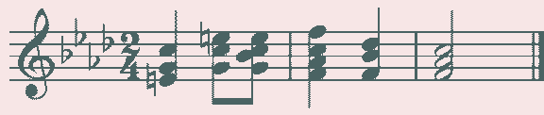

III. Экзамен по музыкальной литературе
5,8 класс
Объект оценивания:
1. Анализ незнакомого музыкального произведения (письменно).
2. Устный опрос.
Предмет оценивания |  | Методы оценивания
 | - первичные знания о роли и значении музыкального искусства в системе культуры, духовно-нравственном развитии человека;  - знание творческих биографий зарубежных и отечественных композиторов согласно программным требованиям;  - знание в соответствии с программными требованиями музыкальных произведений зарубежных и отечественных композиторов различных исторических периодов, стилей, жанров и форм (от эпохи барокко до современности);  - умение исполнять на музыкальном инструменте тематический материал пройденных музыкальных произведений;  - навыки по выполнению теоретического анализа музыкального произведения – формы, стилевых особенностей, жанровых черт, фактурных, метроритмических, ладовых особенностей;  - знание основных исторических периодов развития зарубежного и отечественного музыкального искусства во взаимосвязи с другими видами искусств (изобразительного, театрального, киноискусства, литературы), основные стилистические направления, жанры;  - знание особенностей национальных традиций, фольклорных истоков музыки;  - знание профессиональной музыкальной терминологии;  - сформированные основы эстетических взглядов, художественного вкуса, наличие интереса к музыкальному искусству и музыкальной деятельности;  - умение в устной и письменной форме излагать свои мысли о творчестве композиторов;  - умение определять на слух фрагменты того или иного изученного музыкального произведения;  - навыки по восприятию музыкального произведения, умение выражать свое к нему отношение, обнаруживать ассоциативные связи с другими видами искусств. | Методом оценивания является выставление оценки за выполнение письменного анализа прослушанного незнакомого музыкального произведения и за устный ответ.  Оценивание проводит утвержденная распорядительным документом ОУ экзаменационная комиссия на основании разработанных требований к выпускному экзамену по музыкальной литературе.  Анализ незнакомого музыкального произведения (письменно)  Примерный перечень вопросов:  1. Общая характеристика музыкальных образов.  2. Определение жанра.  3. Определение музыкальной формы.  4. Наиболее яркие выразительные средства.  5. Стилевые особенности произведения.  Устный опрос может включать:  - требование по иллюстрированию ответа тематическим материалом пройденных музыкальных произведений (исполнение на музыкальном инструменте);  - определение на слух фрагментов того или иного изученного музыкального произведения.

Примерный перечень вопросов к устному опросу
по музыкальной литературе
Вариант 1
1. Каких композиторов и почему мы называем «венскими классиками»?
2. Кто из великих композиторов был выдающимся музыкантом-исполнителем? (желательно указать страну и время, когда жил этот музыкант)
3. Какие важные исторические события произошли в России в период жизни М.И. Глинки?
4. Назовите основные жанры русских народных песен. Кто из композиторов обращался к народному песенному творчеству?
5. Какие виды оркестров вы знаете, в чем их различие?
6. Когда и где возникли первые консерватории в России, кем они основаны, чьи имена носят?
7. Вспомните автора, название, жанр музыкальных произведений, посвященных картинам природы. Как мы называем музыку такого содержания?
8. Вспомните произведения русских композиторов, в которых присутствуют образы Востока (напишите автора, жанр, название).
9. У кого из композиторов есть циклы из 24 пьес, с чем связано такое количество?
10. Объясните значение слова «финал» на примере инструментальных и оперных произведений.
11. Вспомните, партии каких мужских персонажей в опере исполняет женский голос (автор, название оперы, персонаж).
12. Что такое рондо, концерт, этюд (укажите по 2 значения каждого термина).
13. В основе каких музыкальных форм лежат две темы? три темы?
14. В чем сходство и различие экспозиции и репризы сонатной формы?
15. В чем отличие ариозо от арии? Приведите примеры ариозо.
16. Какие музыкальные произведения возникли как отклик на современные исторические события (автор, жанр, название)?
17. Назовите известные Вам концертные залы, находящиеся в городах России.
18. Какое произведение старинной музыки включено в вашу экзаменационную программу? Что вы знаете об авторе (страна, годы жизни), жанр, форма произведения.

Вариант 2
1. Назовите русских композиторов рубежа XIX-XX веков. Кто из них являлся также выдающимся исполнителем.
2. Кто из композиторов писал книги, научные труды, статьи о музыке (желательно указать названия книг).
3. Перечислите произведения, созданные на сюжеты произведений А.С. Пушкина (автор, жанр, название).
4. Объясните значения слов «фортепианное трио», «струнный квартет», «фортепианный квинтет». Кто из композиторов писал произведения для данных составов?
5. В творчестве каких композиторов встречается жанр «поэма»? Укажите автора, название произведения и состав исполнителей.
6. Какие вы знаете музыкальные произведения, имеющие несколько исполнительских редакций?
7. Объясните значение слова «цикл». Приведите примеры различных циклов.
8. Назовите указанные ниже произведения в порядке их создания: «Евгений Онегин», «Шехеразада», «Иван Сусанин», «Князь Игорь», «Борис Годунов», «Руслан и Людмила», «Русалка», «Снегурочка».
9. Вспомните музыкальные произведения, в которых композитор при помощи музыкальных средств изобразил сцены сражения (автор, жанр, название). Как называются сцены, изображающие сражение в живописи, музыке?
10. Какое важное историческое событие оказало влияние на мировоззрение и творчество Л. Бетховена?
11. В чем сходство и в чем отличие заключительной партии и коды?
12. Перечислите оперы: с историческими сюжетами, со сказочными сюжетами (автор, название).
13. Кто из известных отечественных композиторов конца XIX – начала XX века получил образование в консерватории, и кто сам преподавал в консерватории?
14. Какие темы в сонатной форме звучат в основной тональности?
15. Что такое партитура, в каком порядке записываются в партитуре музыкальные инструменты?
16. Что такое клавир, квартет (укажите по 2 значения каждого термина).
17. Назовите известные музыкальные музеи, укажите, где они находятся.
18. Какие этюды включены в вашу экзаменационную программу? Напишите, что вы знаете об авторах (страна, годы жизни).

Вариант 3
1. Когда и где существовала «Могучая кучка», кто входил в ее состав, кому принадлежит это название?
2. Какие произведения мы называем программными? Какие признаки указывают на то, что это программное произведение? Приведите несколько примеров (автор, жанр, название).
3. Кто из великих композиторов жил в XVIII веке, в каких странах?
4. Какие важные исторические события произошли за время жизни С.С. Прокофьева?
5. В какой исторической последовательности возникли данные жанры: симфония, концертная увертюра, опера, концерт.
6. Что вы знаете об Антоне и Николае Рубинштейнах, в чем значение их деятельности для отечественной музыки?
7. Назовите композиторов, в творчестве которых особое значение принадлежит полифонии. Укажите, в какой стране и в какое время они жили.
8. Приведите примеры симфонических произведений, в которых звучит хор (назовите автора, жанр, какой текст использован).
9. В чем сходство и в чем различие сонаты и симфонии?
10. В основе каких музыкальных форм лежит одна тема?
11. Назовите музыкальные произведения, написанные на сюжеты Н.В. Гоголя (автор, название, жанр).
12. Какие вы знаете неоконченные произведения? Почему они остались незавершенными? Завершил ли их кто-нибудь?
13. Завершите: «Имя П.И. Чайковского присвоено…»
14. Назовите группы инструментов симфонического оркестра. Какие инструменты используются в оркестре, но не входят ни в одну из этих групп?
15. По каким признакам можно найти начало репризы в произведении?
16. Объясните термины: лейттема, каденция, речитатив, органный пункт.
17. Назовите музыкальные театры Москвы.
18. Какое произведение крупной формы входит в вашу экзаменационную программу? Что вы знаете об авторе? Сколько частей в этом произведении, в каких тональностях написаны?

Примерный перечень музыкальных произведений для проведения анализа незнакомого музыкального произведения:
1. С.С. Прокофьев «Мимолетности» (на выбор)
2. П.И. Чайковский «Серенада для струнного оркестра» (на выбор)
3. А.К. Лядов Прелюдии (на выбор)
4. А.П. Бородин «Маленькая сюита» (части на выбор)
5. Ж. Бизе «Арлезианка». Сюита № 1: Менуэт
6. Р. Вагнер «Лоэнгрин». Вступление к III действию
7. Дж. Верди «Травиата». Прелюдия
8. А.И. Хачатурян «Вальс» из музыки к драме М.Ю. Лермонтова «Маскарад»
9. М.И. Глинка Ноктюрн «Разлука»
10. М.И. Глинка Вариации на тему русской народной песни «Среди долины ровныя»

